淡江時報 第 859 期
境外生人物誌--尹珏麟 實踐創業夢
新聞萬花筒
來自香港的法文三尹珏麟，來臺第一印象是「車子很多，尤其是機車！」但也因為機車的機動性強，可以騎車四處走，對他而言是個有趣的新鮮體驗。

尹珏麟深受父親的影響，對父親的印象就是常會利用工作之餘把握時間進修，以充實自己，來臺就讀就是與父親談過後而決定的，「我的父親認為臺灣的讀書環境頗佳，並且也離家鄉不遠，還可以擴大視野，所以選擇來臺念書。」

他把握在本校讀書的機會，除了鑽研本科之外，另外還輔修德文，希望在學業上能有好的表現。

來臺求學時，發現身邊同學常使用網路購物認為網路商機無限，因此，他希望將來能自創服飾品牌，但目前資金有限，所以先從服飾網拍的網路商店做起，以累積創業經驗。（文／歐書函、攝影／羅廣群）
2012/05/07

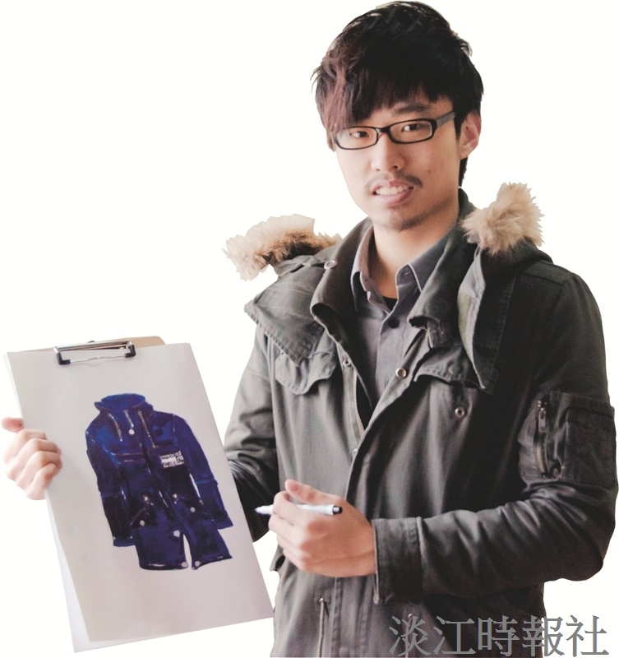
尹珏麟 實踐創業夢

